|  |  |
| --- | --- |
| СХВАЛЕНО Педагогічною радою  Овідіопольського ЗЗСО  імені Т. Шевченка  Овідіопольської селищної ради Протокол від 30.08.2021 № 1 | ЗАТВЕРДЖЕНО  Наказ від 31.08.2021 № 93  Директор Овідіопольського ЗЗСО імені Т. Шевченка  Овідіопольської селищної ради  __________Марина СУРОВЦЕВА |

**ПОЛОЖЕННЯ  
про внутрішній моніторинг**

**якості освітнього процесу**

**у Овідіопольському закладі загальної середньої освіти імені Т. Шевченка Овідіопольської селищної ради**

**Одеського району Одеської області**

смт. Овідіополь

2021

**І. ЗАГАЛЬНІ ПОЛОЖЕННЯ**

1.1 Положення про внутрішній моніторинг якості освітнього процесу у Овідіопольському закладі загальної середньої освіти імені Т.Шевченка Овідіопольської селищної ради Одеського району Одеської області (далі – Положення) регламентує порядок, процедуру і форми проведення контролю за якістю освітнього процесу на рівні закладу у вигляді моніторингових досліджень (далі – моніторинг).

1.2. Нормативною основою моніторингу оцінки якості освітнього процесу є: Закон України «Про освіту», Закон України «Про повну загальну середню освіту», наказ Міністерства освіти і науки України від 16.01.2020 № 54 «Про затвердження Порядку проведення моніторингу якості освіти», Порядок проведення інституційного аудиту загальної середньої освіти, затверджений наказом Міністерства освіти і науки України від 09.01.2019 № 17 (у редакції наказу Міністерства освіти і науки України від 30 квітня 2021 року [№ 493](https://zakon.rada.gov.ua/laws/show/z0809-21#n6)).

1.3. Положення спрямоване на підвищення якості освіти, активізацію й удосконалення діяльності навчального закладу.

1.4. Моніторинг – це форма організації, збору, системного обліку та аналізу інформації про організацію і результати освітнього процесу для ефективного вирішення завдань управління якістю освіти.

1.5. Внутрішній моніторинг діяльності  є складовою частиною системи освітнього моніторингу, яка передбачає збирання (первинні дані), оброблення (аналіз і оцінка якості освіти), зберігання (формування і ведення бази даних) та розповсюдження інформації про стан освіти (адресне забезпечення користувачів статистичною й аналітичною інформацією), прогнозування на підставі об’єктивних даних динаміки й основних тенденцій її розвитку, розроблення науково обґрунтованих рекомендацій для прийняття управлінських рішень стосовно підвищення якості освітньої діяльності та якості освіти.

1.6.  Під контролем у вигляді моніторингу розуміється діагностичний контроль, в результаті якого вивчаються умови, процес, результати освітньої діяльності з метою виявлення їх відповідності законодавчим, нормативно-правовим, інструктивно-методичним документам про освіту.

1.7. Проведення моніторингових досліджень передбачає створення ради (спеціальної групи аналітиків) моніторингу як структурного підрозділу педагогічної ради закладу.

1.8. Внутрішній моніторинг проводиться відповідно до таких принципів:

- систематичності та системності;

- доцільності;

- прозорості моніторингових процедур та відкритості;

- безпеки персональних даних;

- об’єктивності одержання та аналізу інформації під час моніторингу;

- відповідального ставлення до збору та обробки інформації.

1.9. Положення визначає єдину систему здійснення внутрішнього моніторингу, а також обов’язки керівництва щодо забезпечення системного підходу до організації збору, збереження, обробки і розповсюдження інформації.

1.10. Положення схвалюється на засіданні педагогічної ради закладу, затверджується наказом директора закладу.

1.11. Заклад освіти у своїй діяльності керується чинним законодавством, нормативно-правовими актами з питань організації освітнього процесу та цим Положенням.

1.12. Дане Положення поширюється на всіх учасників освітнього процесу закладу.

**ІІ. МЕТА, ЗАВДАННЯ, ФУНКЦІЇ І НАПРЯМИ МОНІТОРИНГУ**

2.1. Мета внутрішкільного моніторингу:

- систематичне відстеження і коригування результатів навчання;

- виявлення динаміки його змін, розробка прогнозу та пропозицій для забезпечення розвитку закладу освіти;

- накопичення даних, необхідних для періодичного самооцінювання якості надання освітніх послуг закладом;

- перевірка відповідності змісту освіти сучасним вимогам суспільства;

- удосконалення педагогічних технологій;

- удосконалення діяльності закладу, вироблення та коригування управлінських рішень;

- аналітичне узагальнення результатів діяльності, планування та прогнозування стратегії розвитку закладу;

- визначення позитивного іміджу, престижності та конкурентоспроможності закладу освіти.

2.2. Завдання внутрішкільного моніторингу:

- визначення якості навчальних досягнень учнів, рівня їхньої соціалізації;

- з’ясування динаміки їх змін;

- виявлення проблем, пов’язаних з організацією освітнього процесу;

- вивчення зв’язку між навчальними досягненнями учнів і результатами роботи педагогів;

- оцінювання якості кадрового, навчально-методичного, матеріально-технічного,  ресурсного забезпечення закладу освіти;

- виявлення й оцінювання відповідності фактичних результатів діяльності педагогічної системи її кінцевій меті;

- виявлення ознак успіху та недоліків управлінської і педагогічної діяльності.

2.3. Функції моніторингу:

- інформаційна – створює масив інформації щодо якості освіти в закладі загальної середньої освіти;

- діагностична – фіксує реальний стан якості освіти в закладі загальної середньої освіти ;

- оцінювальна – дає кількісно-якісну оцінку об’єктів освітнього процесу у навчальному закладі на основі певного набору критеріїв та показників;

- коригувальна – мінімізує вплив негативних факторів у освітньому процесі;

- прогностична – формує стратегію і тактику розвитку освіти у закладі загальної середньої освіти;

- управлінська – впливає на зміст і методи управлінської діяльності.

2.4. Основні напрями моніторингу:

-       **діагностичний моніторинг** (визначення рівня академічних навичок учнів незалежно від їх особистості);

-       **моніторинг діяльності** (включає заміри “входу” і “виходу “системи);

-       **статичний моніторинг** (надає можливість одночасно зняти показники за одним або кількома напрямами діяльності закладу, порівняти отриманий результат з нормативом і визначити відхилення від стандарту, здійснити аналіз і прийняти управлінське рішення);

-       **динамічний моніторинг** (багаторазовий замір певних характеристик під час всього циклу діяльності);

-       **психологічний моніторинг** (постійне відстеження певних особливостей у ході навчальної діяльності);

-       **внутрішній моніторинг ефективності** (спостереження за динамікою становлення колективу, прогнозування проблем, які можуть з’явитися у майбутньому);

-       **педагогічний моніторинг** (супровідний контроль та поточне коригування взаємодії вчителя й учня в організації і здійснення освітнього процесу);

-       **освітній моніторинг** (супровідне оцінювання і поточна регуляція будь-якого процесу в освіті);

-       **учнівський моніторинг** (комплекс психолого-педагогічних процедур, які супроводжують процес засвоєння учнями знань, сприяють виробленню нової інформації, необхідної для спрямування дій на досягнення навчальної мети);

-       **моніторинг загальноосвітньої підготовки учнів** (систематичне відстеження досягнення державних вимог підготовки учнів за основними навчальними дисциплінами);

-       **змістовний** **(особистісно орієнтований) моніторинг** (динаміка особистісного розвитку);

-       **моніторинг результативності освітнього процесу** (показує загальну картину дій усіх факторів, що впливають на навчання та виховання і визначає напрями, які потребують більш детального дослідження).

**ІІІ. ОБ’ЄКТИ, СУБ’ЄКТИ ТА УЧАСНИКИ МОНІТОРИНГУ**

3.1. Об’єктом моніторингу у закладі є:

- освітнє середовище (ресурсне забезпечення (фінансове, матеріально-технічне, санітарно-гігієнічне), навчально-методичне   забезпечення (навчальні програми, використовувані підручники і посібники та інша навчальна література), кадрове забезпечення, інформаційне забезпечення, академічна доброчесність);

- різні види діяльності учасників освітнього процесу (навчальна, викладацька, організаційна, управлінська);

- освітній процес (планування освітнього процесу, зміст освітньої діяльності, результати навчання та розвитку здобувачів освіти, формування їх компетентностей, упровадження освітніх інновацій, розвиток професійної компетентності педагогів, психологічний супровід освітнього процесу, участь батьків і громадськості в освітньому процесі);

- управлінські процеси у закладі освіти;

- соціально-психологічне супроводження освітнього процесу (соціальний паспорт, психологічний супровід, профілактична робота);

- здоров’язберігаючий аспект, безпека життєдіяльності, охорона праці;

- матеріально-технічні, санітарно-гігієнічні, нормативно-правові, кадрові, фінансові, навчально-методичні умови здійснення освітньої та управлінської діяльності.

3.2. Результати освітнього процесу:

- навченість (навчальні досягнення) учнів різних вікових груп із предметів інваріантної частини навчального плану;

- особисті здобутки учнів у позаурочній діяльності (результати участі школярів в учнівських олімпіадах з базових дисциплін, конкурсах, змаганнях тощо);

- результати підвищення кваліфікації педагогічних працівників (кількість педагогічних працівників різних категорій,   володіння вчителями   інноваційними технологіями та прийомами педагогічної роботи тощо);

- аналіз результатів ДПА та ЗНО.

3.3. Суб’єктами моніторингу виступають: - адміністрація закладу освіти (розробляє і втілює внутрішньошкільну систему моніторингу якості освіти і виховання; установлює і затверджує порядок, періодичність проведення моніторингових досліджень; визначає шляхи подальшого розвитку закладу); - моніторингова група (статист, експерт, аналітик), відповідно до наказу по закладу (збирає інформацію; вивчає інформацію; аналізує результати моніторингу; узагальнює результати моніторингу; веде облік результатів моніторингу; оприлюднює на сайті; розробляє рекомендації з усунення виявлених недоліків); - класний керівник (проводить контроль за всеобучем кожного учня; своєчасно доводить підсумки до відома батьків та подає інформацію для моніторингу; - учитель (визначає й аналізує рівень навчальних досягнень учнів з предметів за результатами тестування, контрольних зрізів, підсумків за семестри, навчальний рік; визначає шляхи підвищення навчальних досягнень учнів; своєчасно подає інформацію для моніторингу).

3.4. Функціональні обов'язки учасників моніторингу:

* 1. Керівництво школи:
* розробляє і втілює внутрішньошкільну систему моніторингу якості освіти і виховання;
* установлює і затверджує порядок, періодичність проведення моніторингових досліджень;
* визначає шляхи подальшого розвитку школи.
  1. Моніторингова група:
* проводить моніторингові дослідження;
* аналізує результати моніторингу;
* веде облік результатів моніторингу;
* розробляє рекомендації з усунення виявлених недоліків.
  1. Класний керівник:
* проводить контроль за всеобучем кожного учня;
* своєчасно доводить підсумки до відома батьків;
* своєчасно подає інформацію для моніторингу.
  1. Учитель:
* визначає й аналізує рівень навчальних досягнень учнів з предметів за результатами тестування, контрольних зрізів, підсумків за семестри, навчальний рік;
* визначає шляхи підвищення навчальних досягнень учнів; - своєчасно подає інформацію для моніторингу. 3.5. Учасники дослідження моніторингу: - здобувачі освіти; - педагогічні працівники;

- батьки, інші законні представники здобувачів освіти.

**ІV. КРИТЕРІЇ, ФОРМИ, ВИДИ ТА МЕТОДИ МОНІТОРИНГУ**

4.1. Критерії , на яких базується внутрішкільний моніторинг:

* гуманістична спрямованість – створення обстановки доброзичливості, довіри, поваги до особистості, неможливості використання результатів досліджень для застосування будь-яких репресивних дій до учасників освітнього процесу;
* об’єктивність – уникнення суб’єктивних оцінок, створення рівних умов для всіх учасників освітнього процесу;
* системність – комплексний підхід до   вивчення різних аспектів життя закладу загальної середньої освіти, опрацювання та аналізу результатів досліджень;
* валідність – відповідність пропонованих контрольних завдань змісту навчальної програми,  чіткість критеріїв виміру  і оцінки,  дотримання визначених процедур проведення та опрацювання результатів;
* надійність результатів, що  означає можливість підтвердження позитивних і негативних результатів  різними способами контролю, шляхом повторного контролю, який проводять інші особи;
* врахування психолого-педагогічних особливостей шляхом диференціації контрольних та діагностичних завдань;
* рефлексія, що проявляється в аналізі та оцінці отриманих результатів на всіх рівнях управління, здійсненні самоаналізу і самооцінки.

4.2. Основними формами моніторингу є:

- безпосереднє одержання інформації від учасників дослідження (спостереження, інтерв’ю);

- опосередковане одержання інформації від учасників дослідження (у письмовій та/або електронній формі);

- одержання інформації без залучення учасників дослідження (за допомогою вивчення документації, статистичної або оперативної інформації).

4.3. Види внутрішнього моніторингу:

4.3.1. За цілями проведення:

- інформаційний (регулярний збір інформації на визначені теми з різних джерел, зокрема, із законодавчих актів, положень, наказів, методичних видань, класних журналів, сайтів освітніх установ та громадських організацій, що дозволяє скорегувати програму розвитку закладу загальної середньої освіти, навчальні плани);

- діагностичний моніторинг (збирання та узагальнення інформації за певними показниками з метою вивчення конкретних освітніх проблем (визначення рівня навченості учнів конкретної вікової групи, вимірювання рівня сформованості конкретних компетентностей, особистісного розвитку учнів, готовності школи до профільного навчання та інші);

- управлінський (відстеження й оцінка ефективності, наслідків і вторинних ефектів прийнятих рішень, розроблених програм);

* + 1. За засобами, що використовуються:

- педагогічний (дидактичний, освітній, виховний (вивчення рівня навченості та якості виховання учнів, якості змісту освіти, якості викладання, умов, що забезпечують можливості навчання, виховання та самовиховання особистості));

- психологічний (вивчення пізнавальної сфери, емоційної рівноваги, моральних ресурсний (визначення обсягів та якості забезпечення закладу освіти матеріально-технічними, фінансовими, науково-методичними та іншими ресурсами));

- кадровий (вивчення кадрового складу педагогів, процесу та результатів підвищення кваліфікації педагогів);

- управлінський (оцінювання якості та ефективності управління закладом освіти).

4.4. Методи моніторингу:

* спостереження;
* анкетування;
* інтерв’ю;
* тестування;
* аналіз статистичних даних;
* аналіз документів;
* соціологічне дослідження;
* самооцінка.

**V. ЕТАПИ ПРОВЕДЕННЯ МОНІТОРИНГОВИХ ДОСЛІДЖЕНЬ**

***І етап*** – підготовчий: передбачає постановку мети і завдань дослідження, визначення об’єкта спостереження, методів дослідження, встановлення термінів проведення моніторингу та процедуру дослідження, вивчення відповідної літератури, підбір інструментарію дослідження (вибір анкет, тестів, методик, карт спостережень, підготовка інструктивно-методичних матеріалів для координаторів дослідження, вибір статистичних та математичних методів обробки та обчислення одержаних результатів дослідження), підготовка координаторів дослідження, визначення критеріїв оцінювання та показників (індикаторів), за якими збиратиметься інформація;

***ІІ етап*** – практичний: збір інформації через проведення інтерв’ю, анкетувань, спостережень за уроками, проведення контрольних, тестових робіт, позакласних заходів;

***ІІІ етап*** – аналітичний: опрацювання результатів, аналіз і систематизація інформації, інтерпретація результатів внутрішкільного моніторингу стану конкретної ділянки освітнього середовища навчального  закладу (виявлення та оцінка позитивних та негативних факторів впливу), представлення звіту, розробка рекомендацій та пропозицій, формування висновків з метою  прийняття управлінських рішень,  корекції  програм,  планів роботи закладу освіти,  роботи   окремих учителів,  батьківського комітету, учнівського самоврядування тощо).

Оприлюднення результатів моніторингу та запровадження рекомендацій у практику.

**VІ. ПОРЯДОК ПРОВЕДЕННЯ МОНІТОРИНГУ**

6.1. Організація роботи та загальне керівництво щодо здійснення внутрішнього моніторингу покладається на адміністрацію закладу.

6.2. Робота з проведення внутрішнього моніторингу здійснюється адміністрацією та методичною радою закладу.

6.3. Моніторингові дослідження вчитель координує та узгоджує з керівником шкільних методичних комісій, головою методичної ради, адміністрацією закладу.

6.4. Для проведення моніторингових досліджень використовуються тільки апробовані технології (інструментарії).

6.5. Педагогічні працівники несуть відповідальність за дотримання критеріїв здійснення моніторингу.

6.6. Керівник шкільної методичної комісії несе відповідальність  за дотримання критеріїв здійснення моніторингу на рівні свого методичного об’єднання.

6.7. Результати моніторингових досліджень педагогів узагальнюються за узгодженою формою.

6.8. Узагальнення моніторингових досліджень на рівні закладу проводить адміністрація або методична рада закладу освіти.

6.9. Аналіз та обговорення підсумків моніторингових досліджень проводяться щороку на засіданнях шкільних методичних комісій (об’єднань), педагогічної ради закладу, нарадах при директорові.

6.10. Матеріали моніторингових досліджень зберігаються протягом року.

6.11. Моніторинг може проводитись як під час освітнього процесу, так і в позаурочний час.

**VІІ. ВІДПОВІДАЛЬНІСТЬ ЩОДО ЗДІЙСНЕННЯ ВНУТРІШНЬОГО МОНІТОРИНГУ**

7.1. Відповідальність за організацію роботи щодо здійснення внутрішнього моніторингу покладається на адміністрацію закладу.

7.2. Періодичність проведення моніторингових досліджень визначається адміністрацією закладу.

7.3. Адміністрація закладу:

- забезпечує виконання покладених на неї завдань з питань здійснення внутрішнього моніторингу відповідно до Законів України «Про освіту», «Про повну загальну середню освіту», нормативно-правових актів щодо організації освітнього процесу, проводить внутрішній моніторинг, координує і контролює діяльність щодо забезпечення об’єктивності, валідності, надійності, врахування психолого-педагогічних особливостей, систематичності, гуманістичної спрямованості;

- проводить єдину науково-методичну політику з питань здійснення внутрішнього моніторингу, впровадження нових технологій діагностування, направлених на забезпечення синхронності процесів спостереження, замірювання, отримання на цій основі знань про стан об’єкта з подальшим моделюванням, прогнозуванням та прийняттям відповідного управлінського рішення;

- забезпечує опрацювання та прийняття нових, перегляд і скасування попередніх методик щодо здійснення внутрішнього моніторингу, здійснює контроль за їх виконанням;

- веде облік моніторингових досліджень;

- організовує підготовку та підвищення кваліфікації педагогічних працівників з питань здійснення моніторингових досліджень;

- організовує і проводить наради, конференції, семінари, виставки з питань моніторингу;

- бере участь у міжнародному співробітництві з питань моніторингових досліджень.

7.4. Особи, що здійснюють моніторинг, несуть персональну відповідальність за достовірність і об’єктивність наданої інформації.

7.5. Особи, які організовують моніторинг, несуть персональну відповідальність за обробку даних моніторингу, їх аналіз та використання, поширення результатів.

7.6. За результатами моніторингу готуються аналітичні матеріали. Зазначені  матеріали включають аналітичну інформацію та пропозиції з питань, вирішення яких знаходиться в компетенції органів управління освітою.

7.7. Учасники дослідження повинні:

* дотримуватися вимог проведення моніторингу, про які вони були поінформовані;
* виконувати інструкції осіб, які проводять моніторинг, щодо процедури моніторингу;
* виконувати завдання, оформляти виконану роботу згідно із правилами, визначеними в інструкції до неї;
* після завершення часу, відведеного для виконання письмової роботи (завдання), повернути матеріали моніторингу особам, які проводять моніторинг;
* дотримуватися правил етичної поведінки та принципів академічної доброчесності;
* виконувати роботу (завдання) на робочому місці, визначеному суб’єктом моніторингу.

7.8. Учасникам дослідження, які залучені до проведення моніторингу, забороняється:

- приносити до місця проведення моніторингу небезпечні предмети і речовини, що становлять загрозу для життя і здоров’я людини;

- заважати іншим учасникам дослідження виконувати письмову роботу (завдання);

- спілкуватися в будь-якій формі з іншими учасниками моніторингу протягом часу, відведеного для виконання письмової роботи (завдання), якщо інше не передбачено Програмою;

- псувати майно установи чи організації, в приміщенні яких проводиться моніторинг, чи майно осіб, які перебувають у цьому приміщенні;

- виносити за межі місця проведення моніторингу матеріали моніторингу (якщо процедурою моніторингу, визначеною в Програмі, передбачено збереження конфіденційності матеріалів моніторингу);

7.9. У разі порушення учасником вимог проведення зовнішнього моніторингу, внаслідок чого може бути поставлено під сумнів надійність результатів моніторингу, учасник не допускається до проведення моніторингу або видаляється з місця проведення моніторингу.

Якщо порушення виявлено під час або після проведення моніторингу, робота учасника виключається з розгляду суб’єктом моніторингу.

**VІІІ. ПРОГНОЗОВАНІ РЕЗУЛЬТАТИ ТА ПІДСУМКИ МОНІТОРИНГУ**

8.1. Проводячи внутрішкільний моніторинг, заклад освіти має орієнтуватися на такі результати:

- підвищення якості надання освітніх послуг, формування позитивного іміджу, престижності та конкурентоспроможності закладу освіти;

- створення необхідних умов для творчої діяльності учасників  освітнього процесу: виявлення і підтримка обдарованої молоді, підняття престижу творчих педагогів;

- впровадження освітніх інновацій, сучасних інформаційних технологій для оновлення змісту освіти й форм організації освітнього процесу;

- активізація роботи адміністрації і педагогічного колективу закладу,   вироблення навичок контрольно-аналітичної діяльності, самооцінки  та саморегуляції;

- удосконалення управління закладом, вироблення і корегування управлінських рішень,  планування і прогнозування розвитку закладу.

8.2. Підсумки моніторингу узагальнюються у схемах, діаграмах, висвітлюються в аналітично-інформаційних матеріалах.

8.3. Дані моніторингу можуть використовуватись для обговорення на засіданнях шкільних методичних комісій, нарадах при директорові, засіданнях методичної ради закладу, педагогічних радах.

8.4. За результатами моніторингу розробляються рекомендації, приймаються управлінські рішення щодо планування та корекції роботи.

Дане  Положення може підлягати доповненню або змінам за рішенням педагогічної ради Овідіопольського закладу загальної середньої освіти імені Т.Шевченка Овідіопольської селищної ради Одеського району Одеської області .

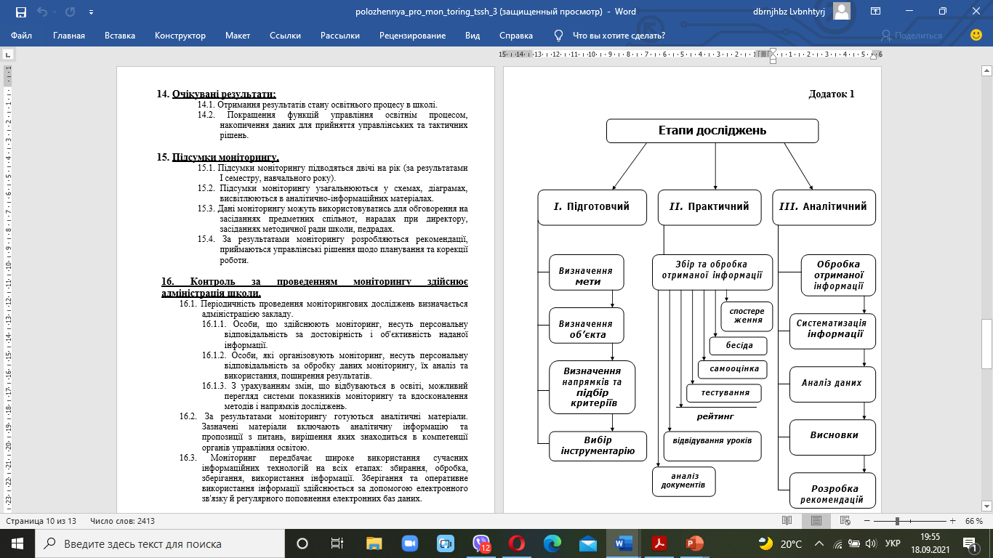**Додаток 1**

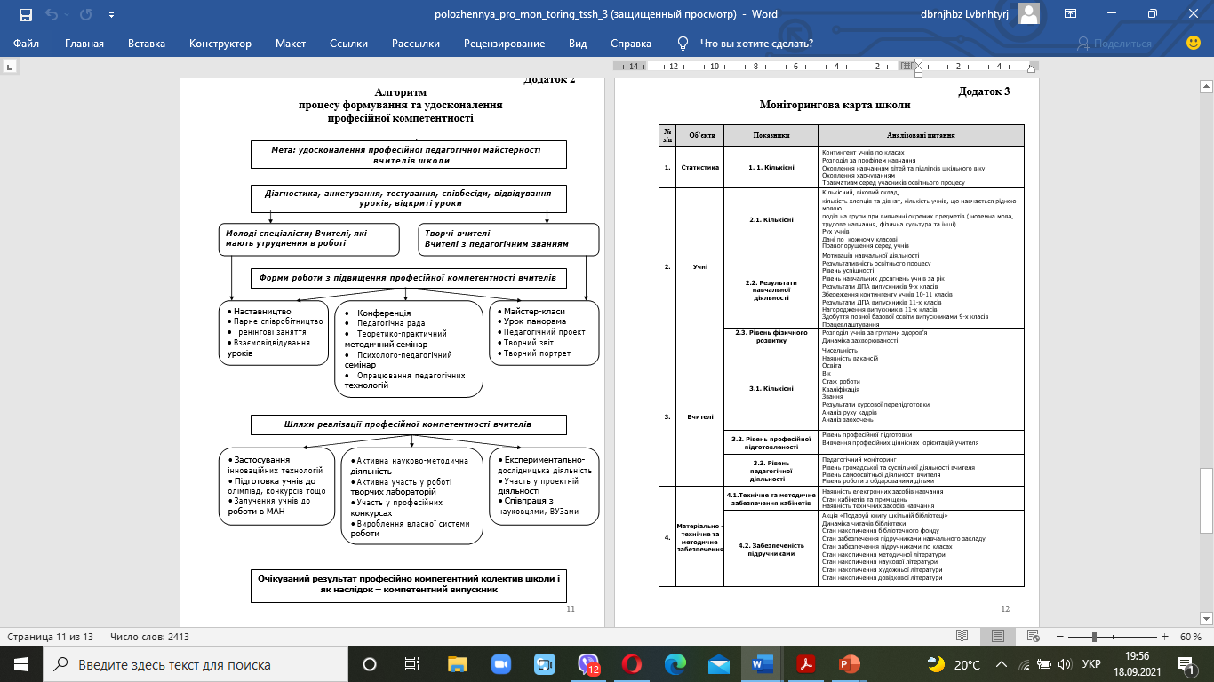**Додаток 2**

**Додаток 3**

**Моніторингова карта закладу**

|  |  |  |  |
| --- | --- | --- | --- |
| **№ з/п** | **Об’єкти** | **Показники** | **Аналізовані питання** |
| **1.** | **Статистика** | **1. 1. Кількісні** | Контингент учнів по класах  Розподіл за профілем навчання  Охоплення навчанням дітей та підлітків шкільного віку  Охоплення харчуванням  Травматизм серед учасників освітнього процесу |
| **2.** | **Учні** | **2.1. Кількісні** | Кількісний, віковий склад,  кількість хлопців та дівчат, кількість учнів, що навчається рідною мовою  Поділ на групи при вивченні окремих предметів (іноземна мова, трудове навчання, фізична культура та інші)  Рух учнів  Дані по кожному класові  Правопорушення серед учнів |
| **2.2.Результати навчальної**  **діяльності** | Мотивація навчальної діяльності  Результативність освітнього процесу  Рівень успішності  Рівень навчальних досягнень учнів за рік Результати ДПА випускників 9-х класів  Збереження контингенту учнів 10-11 класів  Результати ДПА випускників 11-х класів  Нагородження випускників 11-х класів  Здобуття повної базової освіти випускниками 9-х класів  Працевлаштування |
| **2.3. Рівень фізично-**  **го розвитку** | Розподіл учнів за групами здоров’я  Динаміка захворюваності |
| **3.** | **Вчителі** | **3.1. Кількісні** | Чисельність  Наявність вакансій  Освіта  Вік  Стаж роботи Кваліфікація Звання  Результати курсової перепідготовки  Аналіз руху кадрів  Аналіз заохочень |
| **3.2. Рівень професійної підготовленості** | Рівень професійної підготовки  Вивчення професійних ціннісних орієнтацій учителя |
| **3.3. Рівень педагогічної діяльності** | Педагогічний моніторинг  Рівень громадської та суспільної діяльності вчителя  Рівень самоосвітньої діяльності вчителя  Рівень роботи з обдарованими дітьми |
| **4.** | **Матеріально - технічне та методичне**  **забезпечення** | **4.1.Технічне та методичне забезпечення кабінетів** | Наявність електронних засобів навчання  Стан кабінетів та приміщень  Наявність технічних засобів навчання |
| **4.2. Забезпеченість підручниками** | Акція «Подаруй книгу шкільній бібліотеці» Динаміка читачів бібліотеки  Стан накопичення бібліотечного фонду  Стан забезпечення підручниками навчального закладу  Стан забезпечення підручниками по класах  Стан накопичення методичної літератури  Стан накопичення наукової літератури  Стан накопичення художньої літератури  Стан накопичення довідкової літератури |
| **5.** | **Система управління** | **5.1. Якість управління** | Ефективність діяльності навчального закладу Ефективність управлінської діяльності  Ефективність управлінських рішень  Участь керівних кадрів у методичній роботі  Участь учителів у методичній роботі |
| **6.** | **Батьки** | **6.1. Соціальний склад сімей** | Дослідження соціального складу сімей, освіта батьків, вік, зайнятість |
| **6.2. Рівень співпраці школи та батьків** | Дослідження рівня співпраці школи та батьків |
| **6.3. Вивчення запитів батьків** | Вивчення запитів батьків з різних аспектів освітнього процесу |
| **7.** | **Громадськість** | **7.1. Соціальна карта мікрорайону** | Неблагополучні сім’ї  Сім’ї пільгових категорій та кількість дітей у них  Різні групи населення: інваліди, учасники ВВВ, літні люди, які потребують допомоги |
| **7.2. Рівень співпраці з громадськими організаціями** | Дослідження рівня співпраці з громадськими організаціями |